**PROJET BOOTCAMP :**

**Présentés par :**

Astou MBACKE

Ablaye SARR

**Présentation du Site :**

Ce site est un site e-commerce qui nous permet de faire de la vente en ligne.

Nous l’avons appelé **MINI MARKET.COM** et il contient différents produits.

Les différentes interfaces du site sont :

* **La page d’accueil :**

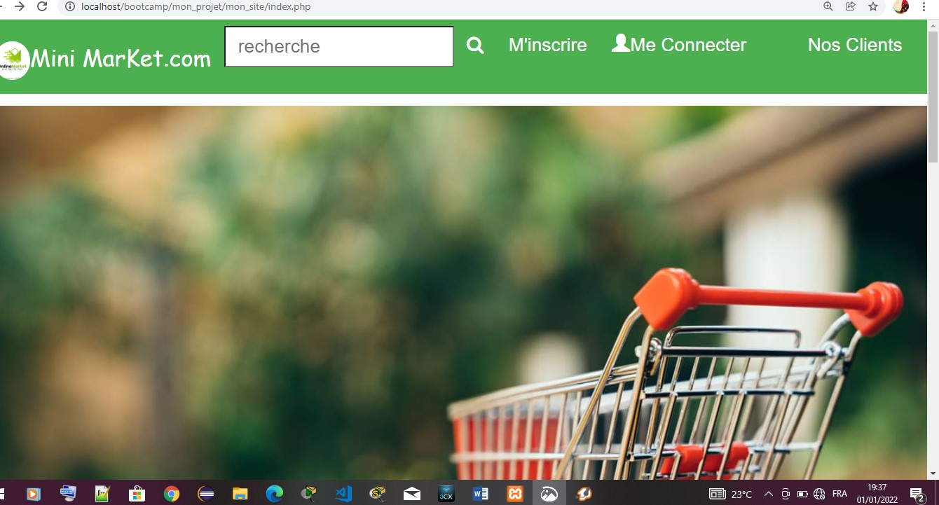

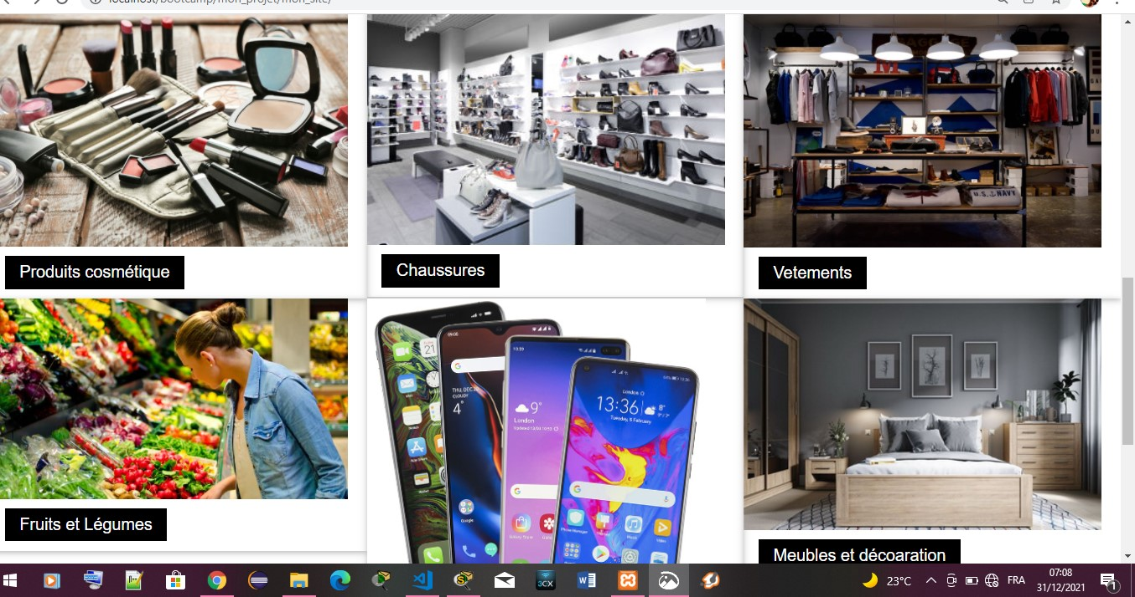

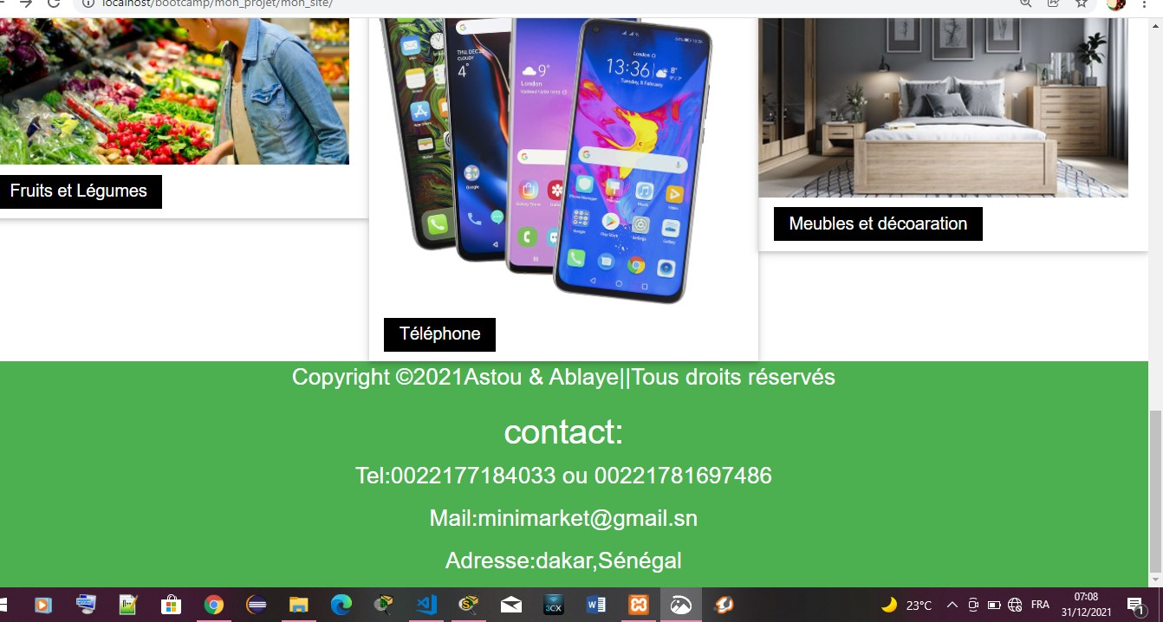

* **La page inscription :**

Une fois à la page d’accueil on clique sur **M’INSCRIRE** pour accéder à la page de l’inscription.

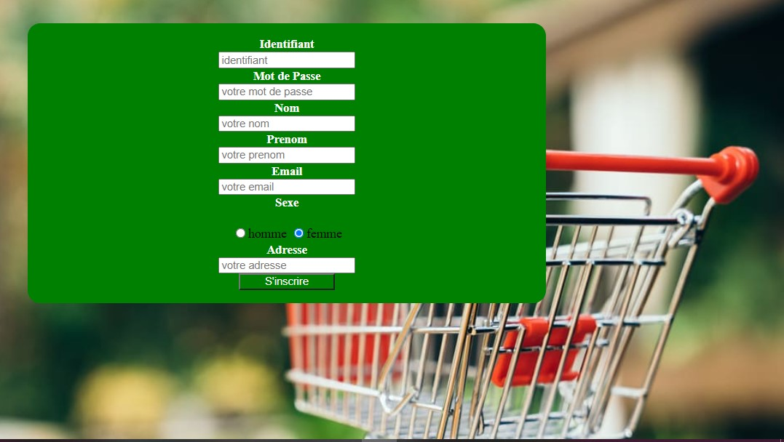

Une fois tous les champs remplis, on clique sur le bouton **S’INCRIRE** ensuite on aura un message qui va s’afficher « **inscription avec succès cliquer ici pour vous connecter ».**

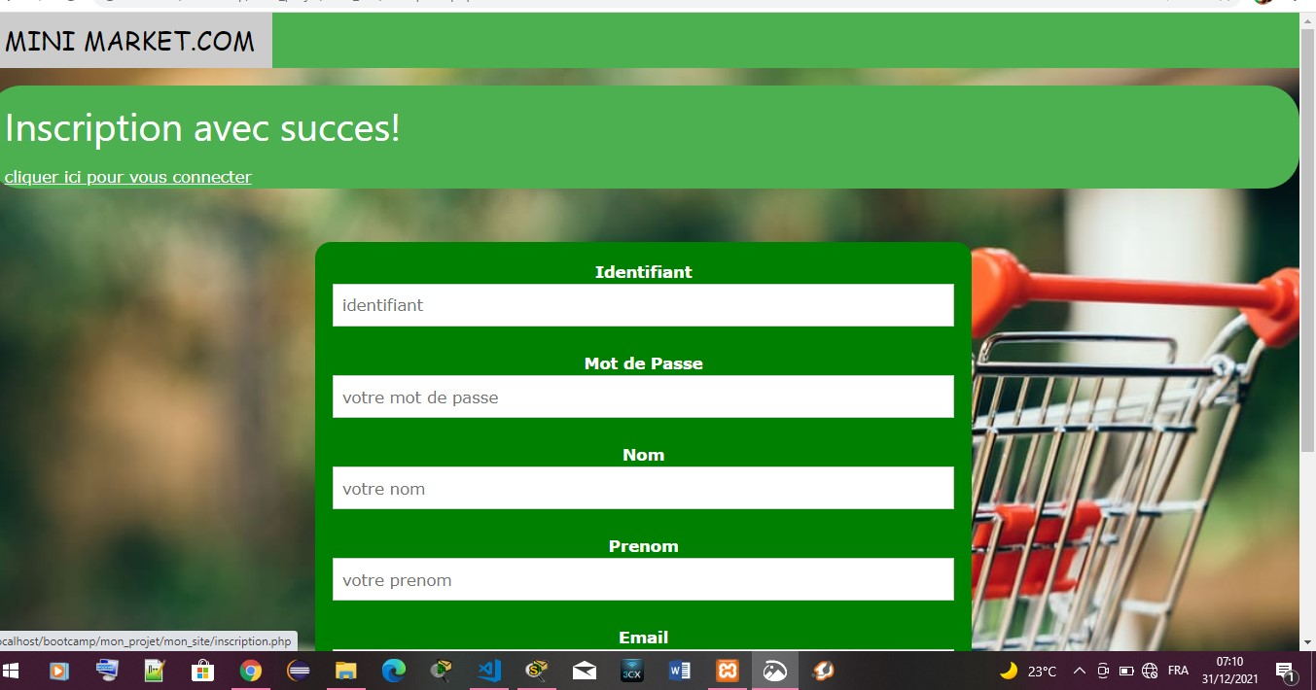

Ici on peut directement cliquer sur le lien « cliquer ici pour vous connecter » pour accéder à l’interface connexion.

* **La page connexion :**

On peut y accéder en passant par la page d’accueil en cliquant sur **ME CONNECTER.**

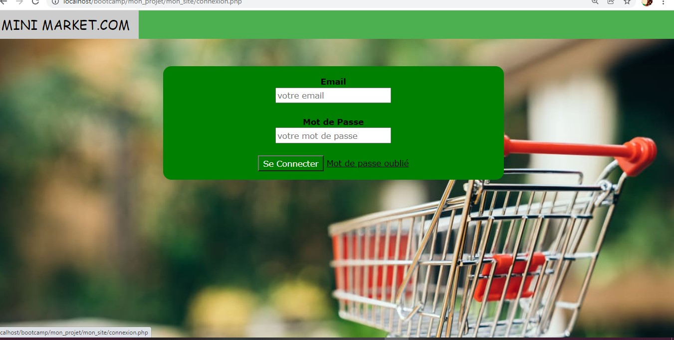

* **La page de profil :**

Après avoir mis le mail et le mot de passe on clique sur et l’interface de déconnexion. **SE CONNECTER** et on accède à la page de profil qui contient les informations de l’utilisateur.

Si on veut se déconnecter on clique sur **SE DECONNECTER** et revient sur la page de connexion.

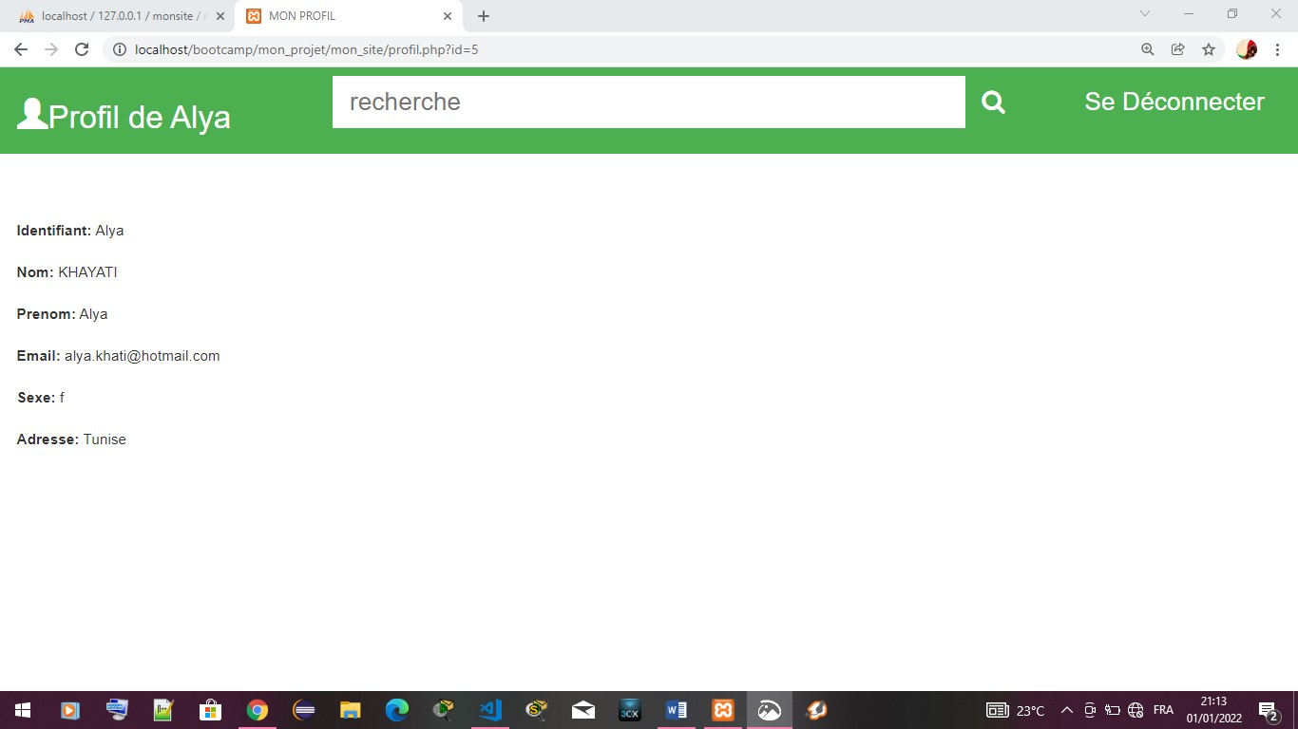

* **La Page de réinitialisation du mot passe :**

Lorsqu’on oublie notre mot de passe on clique sur **MOT DE OUBLIE ?** et on accède à la page de réinitialisation du mot passe. Une fois sur cette page on tape notre email et un nouveau mot de sera envoyé. .

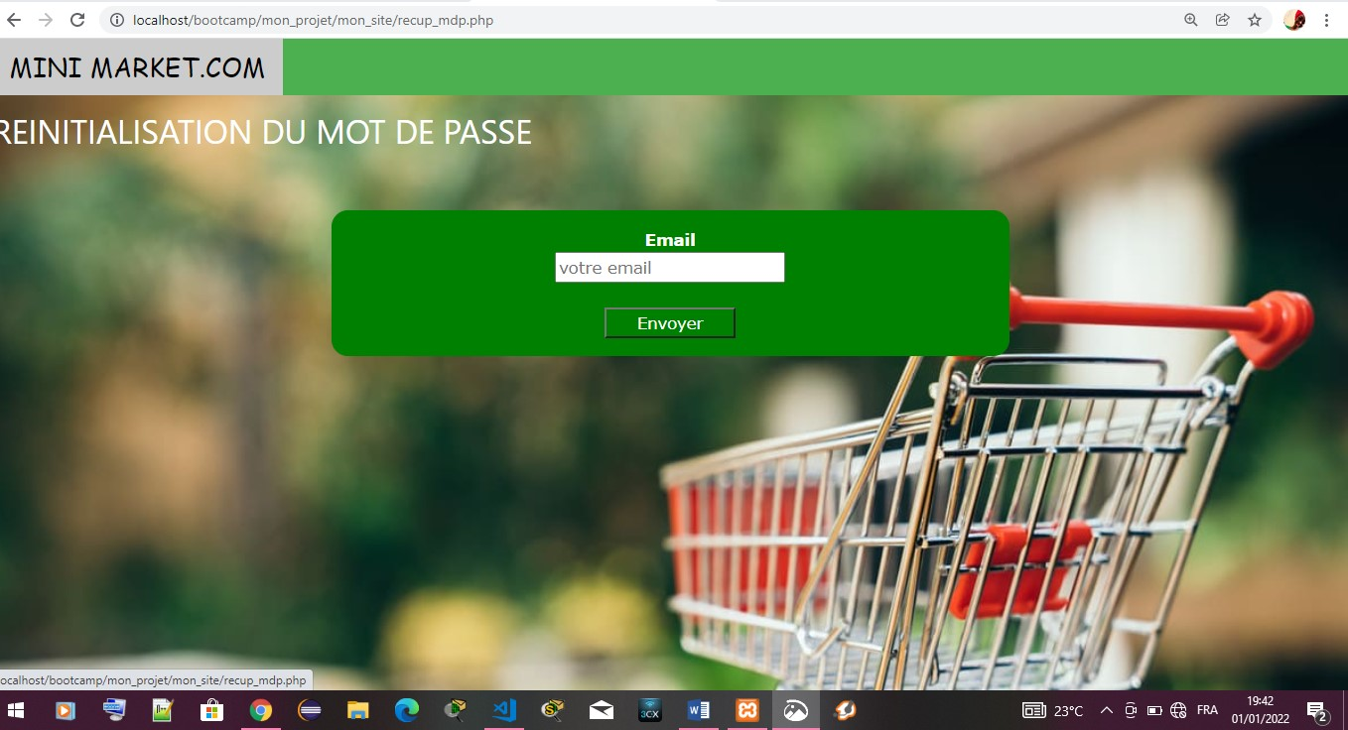

* **La page des utilisateurs :**

Ici nous avons la liste des clients qui se sont inscrits. On peut **modifier, supprimer et ajouter des utilisateurs.**

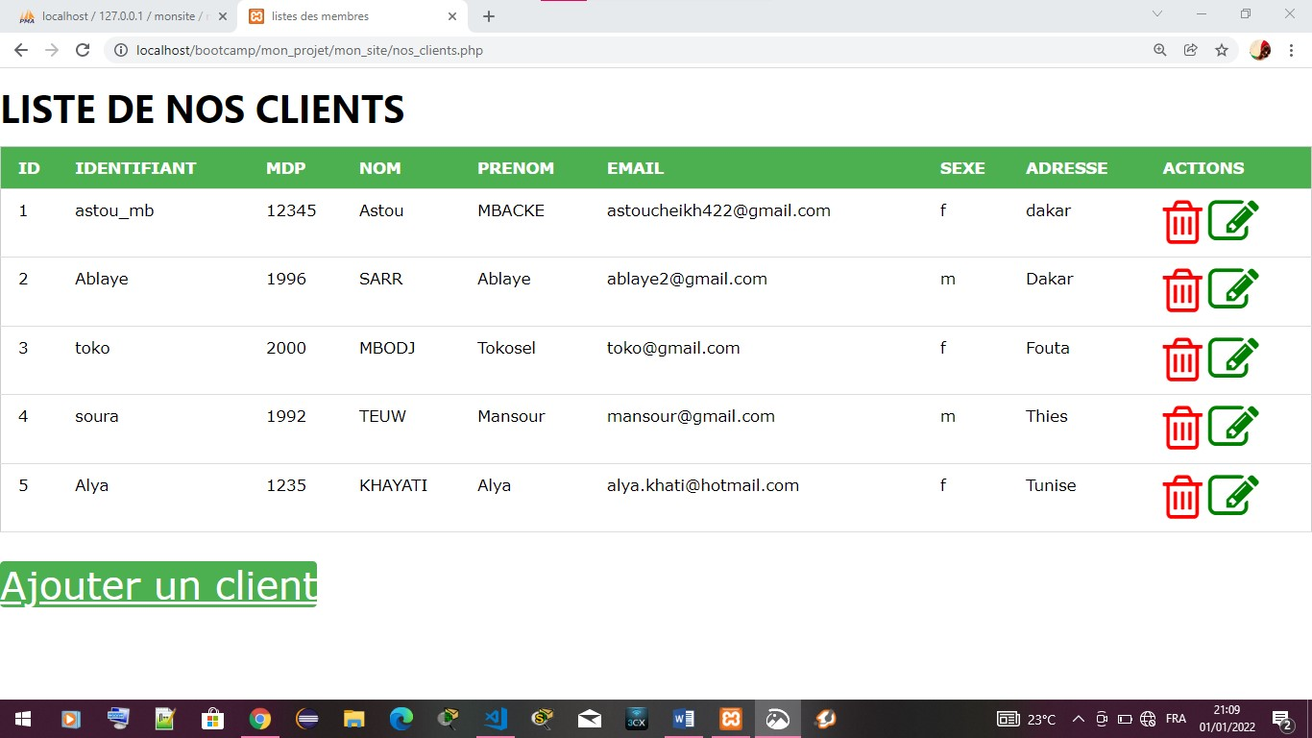

**NB** : pour ouvrir le site, une fois dans le navigateur il faut cliquer sur le dossier mon projet puis sur le dossier mon site et on accède directement à la page d’accueil. C’est le fichier index. PHP qui regroupe tous les fichiers.